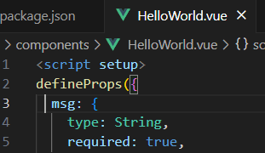

Props使只父層給予子層值,但是型別由子層定義,例如:
Type :String
Required: true

